ภาคผนวก ก.
สภาพแวดล้อมใน EVC 3.0

เมื่อเราจะทำการสร้างโปรแกรมแอพพลิเคชันโดยใช้ eMbedded Visual C++ อันดับแรกที่เราต้องทำก็คือ การสร้างโปรเจ็กต์ใหม่ขึ้นมาก่อน
โปรเจ็กต์หรือโปรเจ็กต์เวิร์กสเปซ คือ การรวบรวมองค์ประกอบต่างๆ ของแอพพลิเคชันที่เราจะสร้างขึ้นมา ซึ่งโปรเจ็กต์ไฟล์ของ eMbedded Visual C++ นั้นจะใช้นามสกุล .vcw หรือ .dsw
โปรเจ็กต์ใน eMbedded Visual C++ นั้นมีอยู่หลายชนิด ดังนี้

โปรเจ็กต์ชนิดต่างๆ

- WCE Application : เป็นการสร้างแอพพลิเคชันบนระบบปฏิบัติการวินโดว์ซีอี ซึ่งจะต้องเขียนโค้ดเองเกือบทั้งหมด การสร้างแอพพลิเคชันแบบนี้มีข้อดีก็คือ ทำงานได้รวดเร็ว เนื่องจากเรียกใช้ฟังก์ชันของวินโดว์โดยตรง แต่มีข้อเสียที่สำคัญคือ การเขียนโปรแกรมมีความซับซ้อนกว่า ต้องมีความรู้พื้นฐานเกี่ยวกับการทำงานภายในของวินโดว์เป็นอย่างดี
- WCE ATL COM AppWizard : ATL ( Active Template Library ) ใช้สำหรับการสร้างโปรเจ็กต์ ATL ที่เป็น COM ( Component Object Model ) โดยปกติการสร้างโปรเจ็กต์ประเภทนี้จะถูกใช้โดยนักพัฒนาซอฟต์แวร์ที่ชำนาญ และเน้นหนักไปทางด้านซอฟต์แวร์คอมโพเนนต์ ( Software Component ) ที่สามารถนำกลับมาใช้อีกครั้ง และใช้ได้กับทุกภาษาโปรแกรม
- WCE Dynamic Link Library : ใช้ในการสร้างDLL ไฟล์ ซึ่งจะเป็นไฟล์ไบนารี่ ที่ทำหน้าที่เหมือนกับการแชร์ไลบรารี่ของฟังก์ชั่นต่างๆ เพียงแต่ไฟล์ชนิดนี้จะถูกเรียกใช้ในเวลารันไทม์ ( run time )
- WCE MFC ActiveX ControlWizard : ใช้สำหรับเป็นแนวทางในการสร้างActive Control ซึ่งจะประกอบไปด้วยชุดของไดอะล็อกบ็อกซ์ต่างๆ ให้เราสามารถกำหนดคุณลักษณะ และ ฟังก์ชันต่างๆให้แก่Active Control ได้
- WCE MFC AppWizard ( DLL ) : ใช้ในการสร้างDLLไฟล์ โดยที่ฟังก์ชันเหล่านั้นมีการเรียกใช้คลาส MFC
- WCE MFC AppWizard ( EXE ) : ใช้ในการสร้างแอพพลิเคชันที่สามารถรันได้ โดยมีการเรียกใช้คลาสMFC ซึ่งมีฟังก์ชันและคลาสสำเร็จรูปให้เรียกใช้มากมาย
- WCE Pocket PC Application : ใช้ในการสร้างแอพลิเคชันที่เหมือนกับ WCE Application แต่มีการจำเพาะเจาะจงลงไปว่า ให้ทำงานบนพ็อกเก็ตพีซี
- WCE Pocket PC MFC AppWizard ( EXE ) : ใช้ในการสร้างแอพพลิเคชันที่เหมือนกับ WCE MFC AppWizard ( EXE ) Application แต่มีการจำเพาะเจาะจงลงไปว่า ให้ทำงานบนพ็อกเก็ตพีซี
- WCE Static Library : เป็นไฟล์ที่ประกอบด้วยหลายๆคลาสและฟังก์ชัน รวมทั้งข้อมูลที่เชื่อมโยงกับแอพพลิเคชัน ซึ่งเมื่อคอมไพล์แอพลิเคชัน จะมีการเชื่อม Static Library มายังแอพพลิเคชันนั้น แล้วรวมเข้าไปกับแอพพลิเคชันด้วย

ขั้นตอนในการสร้างโปรเจ็กต์ มีดังนี้
- เปิดโปรแกรม eMbedded Visual C++ 3.0 ขึ้นมา เราจะเห็นฟอร์มว่าง ดังรูปที่ ก-1
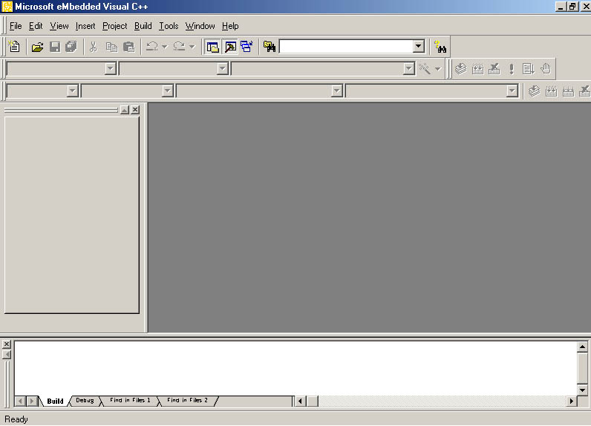
รูปที่ ก-1 รูปแสดงหน้าจอโปรแกรม eVC
2.. ให้คลิกที่เมนู File > New จะปรากฏไดอะล็อกใหม่ชื่อ New
3. ที่แท็บ Project จะปรากฏรายการโปรเจ็กต์ต่างๆ ดังรูปที่ ก-2
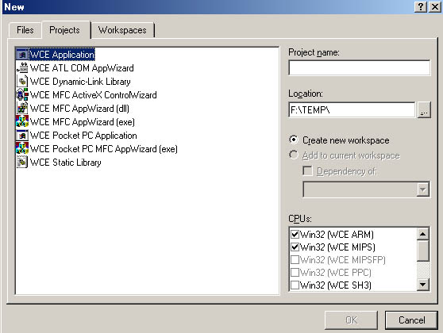
รูปที่ ก-2 รูปแสดงรายการโปรเจ็คชนิดต่างๆ
4. ในโครงงานนี้จะใช้การเขียนบนพ็อกเก็ตพีซี ดังนั้นจึงเลือก WCE Pocket PC Application
5. จากนั้นให้ใส่ชื่อของโปรเจ็กต์ที่ Project name และเลือกไดเร็คทอรี่ที่จะใช้เก็บโปรเจ็กต์
6. สำหรับชนิดของCPUs นั้นจะเป็นการกำหนดว่าแอพพลิเคชันของเราจะสามารถทำงานบนซีพียูชนิดใดได้บ้าง
7. จากนั้นก็กดที่ปุ่ม OK

8. จะปรากฏไดอะล็อกขึ้นมา แล้วมีตัวเลือกให้เลือก3ข้อ คือ
- An empty project : สร้างโปรเจ็กต์เปล่าๆขึ้นมา ซึ่งจะไม่มีไฟล์ใดๆอยู่เลย
- A simple Window CE application : จะสร้างโปรเจ็กต์ขึ้นมา แล้วมีไฟล์เริ่มต้นมาให้ แต่ยังไม่สามารถรันได้
- A typical “Hello World!” application : จะสร้างโปรเจ็กต์ขึ้นมา พร้อมกับไฟล์เริ่มต้นมาให้ ซึ่งสามารถคอมไพล์และรันให้ทำงานได้ โดยจะแสดงข้อความว่า Hello World! ที่จอภาพ
ดังรูปที่ ก-3
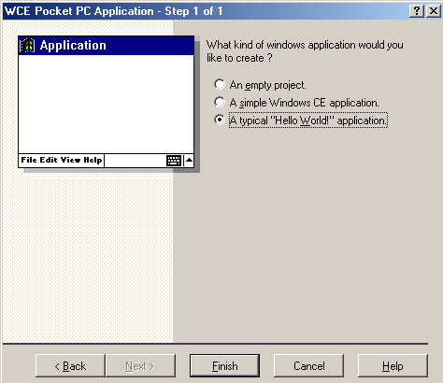
รูปที่ ก-3 รูปแสดงการสร้างโปรเจ็ค
9. จากนั้นให้กดที่ปุ่ม Finish โปรแกรมก็จะสร้างโปรเจ็กต์ไฟล์มาให้
10. ถ้าต้องการเพิ่มไฟล์ลงไปในโปรเจ็กต์ ก็สามารถทำได้โดยคลิกที่เมนู File > New แล้วเลือกที่แท็บ Files ดังรูปที่ ก-4
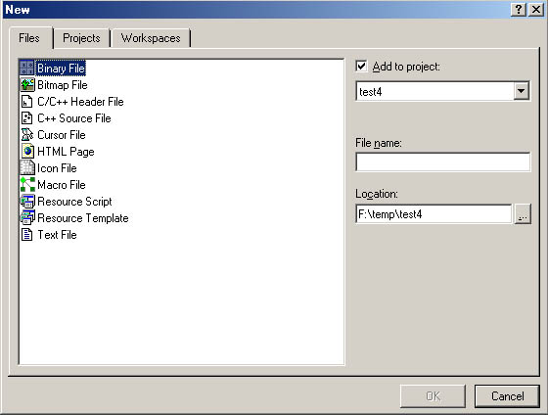
รูปที่ ก-4 รูปแสดงการสร้างไฟล์เข้าไปในโปรเจ็ค

- Binary File : ไฟล์ไบนารี่ทั่วไป
- Bitmap File : ไฟล์รูปภาพชนิดบิพแม็พ
- C/C++ Header File : เฮดเดอร์ไฟล์
- C++ Source File : ซอร์สไฟล์ สำหรับเพิ่มเติมโค้ดลงไป
- Cursor File : ไฟล์เคอร์เซอร์ สำหรับกำหนดเคอร์เซอร์เอง
- HTML Page : ไฟล์html สำหรับทำเป็นเวปเพจ
- Icon File : ไฟล์ไอคอน สามารถนำมาจากที่อื่นได้
- Macro File : ไฟล์ชนิดมาโคร์
- Resource Script : ไฟล์ที่เป็นรีซอร์สสคริป
- Resource Template : ไฟล์รีซอร์สเทมเพลต
- Text File : ไฟล์ข้อความทั่วไป
11. เมื่อเลือกชนิดของไฟล์ได้แล้ว ให้ใส่ชื่อของไฟล์แล้วกด OK โปรแกรมก็จะเพิ่มไฟล์ที่สร้างนั้นเข้าไปในโปรเจ็กต์
12. หลังจากแก้ไขโค้ดตามต้องการแล้ว ถ้าต้องการคอมไพล์ให้ไปเลือกที่เมนู Build ถ้าต้องการคอมไพล์ไฟล์ทั้งหมด ให้เลือกที่ Build > Rebuild All
13. หลังจากคอมไพล์เสร็จแล้วโปรแกรม eMbedded Visual C++ จะคัดลอกไฟล์สำหรับรันไปไว้ที่ไดเร็กทอรี่ของอีมูเลเตอร์ของพ็อกเก็ตพีซี แล้วรันอีมูเลเตอร์ขึ้นมาทำงาน ดังรูปที่ ก-5
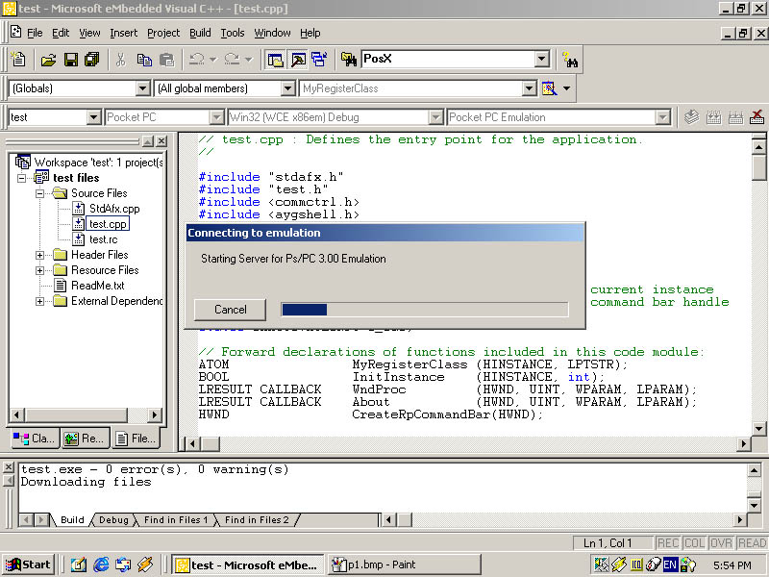
รูปที่ ก-5 รูปแสดงการคอมไพล์โปรเจ็ค

14. เมื่ออีมูเลเตอร์ทำงานแล้ว ให้เรากดที่ Start แล้วเลือกชื่อแอพพลิเคชันที่ต้องการให้ทำงาน ดังรูปที่ ก-6
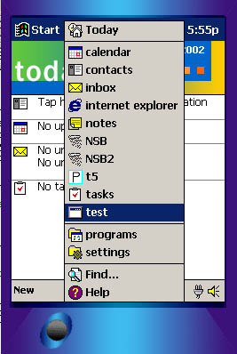
รูปที่ ก-6 รูปแสดงหน้าจอของอีมูเลเตอร์
- ซึ่งจะได้ผลลัพธ์ดังรูปที่ ก-7
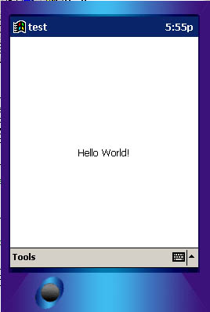
รูปที่ ก-7 รูปแสดงหน้าจอเมื่อรันโปรแกรมบนอีมูเลเตอร์

